UNIVERSIDAD MARIANO GÁLVEZ DE GUATEMALA
FACULTAD DE INGENIERÍA EN SISTEMAS
ESTADÍSTICA I
ING. ALLAN FEDERICO GONZÁLEZ BARRUETO


"ANÁLISIS ESTADÍSTICO DE LA VIABILIDAD ECONÓMICA Y EL COMPORTAMIENTO DE LAS VENTAS DE UN EMPRENDIMIENTO DE REFACCIONES TRADICIONALES GUATEMALTECAS: ESTUDIO DE CASO DE UN PUNTO DE VENTA ENTRE UNA FÁBRICA DE PLÁSTICO Y UNA ESTACIÓN DE POLICÍA"
NOMBRE | CARNET | TELÉFONO | CORREO
Gloria Esperanza Punay Xocoxic. | 9941-25-22033 | 5421-8488 | gpunayx@miumg.edu.gt

Lugar y fecha:
Guatemala de la Asunción, 11 de octubre de 2026

ÍNDICE
I. INTRODUCCIÓN 1
II. MARCO CONCEPTUAL 3
2.1. ANTECEDENTES 3
2.2. JUSTIFICACIÓN Y ANÁLISIS DEL ENTORNO 4
2.3. DELIMITACIÓN DE LA INVESTIGACIÓN 6
2.3.1. DELIMITACIÓN POBLACIONAL Y MUESTRAL 6
2.3.2. DELIMITACIÓN ESPACIAL Y TEMPORAL 6
2.4. PLANTEAMIENTO DEL PROBLEMA 7
2.5. PREGUNTAS DE INVESTIGACIÓN 8
2.6. OBJETIVOS 9
2.6.1. OBJETIVO GENERAL 9
2.6.2. OBJETIVOS ESPECÍFICOS 9
2.7. VIABILIDAD Y ALCANCE DEL EMPRENDIMIENTO 10
III. MARCO METODOLÓGICO 12
3.1. HIPÓTESIS DEL PROYECTO 12
3.1.1. HIPÓTESIS NULA 12
3.2. MATRIZ DE VARIABLES E INDICADORES 12
3.3. POBLACIÓN Y MUESTRA 13
3.4. TIPO Y DISEÑO DE INVESTIGACIÓN 14
3.5. INSTRUMENTO DE RECOLECCIÓN DE DATOS 15
3.6. CONSIDERACIONES ÉTICAS 16
IV. MARCO TEÓRICO: PRINCIPIOS GENERALES DE LA ESTADÍSTICA 17
4.1. ESTADÍSTICA DESCRIPTIVA Y MEDIDAS DE TENDENCIA CENTRAL 17
4.1.1. MEDIA ARITMÉTICA ($x$) 17
4.1.2. MEDIANA ($Me$) 18
4.1.3. MODA ($Mo$) 18
4.2. MEDIDAS DE DISPERSIÓN (VARIANZA Y DESVIACIÓN ESTÁNDAR) 19
4.2.1. VARIANZA ($s2$) 19
4.2.2. DESVIACIÓN ESTÁNDAR ($s$) 20
4.2.3. INTERPRETACIÓN PORCENTUAL 20
4.3. MEDIDAS DE POSICIÓN Y VARIACIÓN 21
4.3.1 RANGO ($R$) 21
4.4. PROBABILIDAD Y TEORÍA DE CONJUNTOS APLICADA 22
4.4.1. ESPACIO MUESTRAL ($S$) 22
4.4.2. PROBABILIDAD DE EVENTOS SIMPLES 22
4.4.3. TEORÍA DE CONJUNTO 23
4.5. DISTRIBUCIONES DE PROBABILIDAD APLICADAS A LA ADMINISTRACIÓN 24
4.5.1. PORCENTAJE DE DISMINUCIÓN EN LA DEMANDA 25
4.5.2. DISTRIBUCIÓN NORMAL 25
4.6. MUESTREO Y ESTIMACIONES APLICADAS AL CONTROL ESTADÍSTICO DE PROCESOS 26
4.6.1. TÉCNICA DE MUESTREO 26
4.6.2. SEGUIMIENTO ESTADÍSTICO DEL MENÚ 27
4.6.3. PORCENTAJE DE DESPERDICIO EVITADO 28
V. ESTRUCTURA FINANCIERA Y OPTIMIZACIÓN DEL MENÚ 29
5.1. PRESUPUESTO, OPTIMIZACIÓN DE RECETA Y ESTRUCTURA DE COSTOS (%) 29
5.2. OPTIMIZACIÓN POR PRUEBA PILOTO DE MENÚ DULCE EN PORCENTAJES (Días 1 a 3) 30
VI. RESULTADOS Y ANÁLISIS ESTADÍSTICO DE VENTAS Y SATISFACCIÓN 33
6.1. RESULTADOS Y ANÁLISIS ESTADÍSTICO DE VENTAS EN PORCENTAJES (%) 33
6.2. MÉTRICAS ESTADÍSTICAS GENERALES EN PORCENTAJES 34
6.3. EVOLUCIÓN PORCENTUAL DE LA PREFERENCIA POR JORNADA OPERATIVA 36
6.4. RESULTADOS CONSOLIDADOS DE LA ENCUESTA DE SATISFACCIÓN 36
6.5. RESULTADOS CONSOLIDADOS DE LA PREFERENCIA DE PRODUCTO 36

6.6. RESULTADOS CONSOLIDADOS DE LA ACEPTACIÓN DEL PRECIO 36
6.7. RESULTADOS CONSOLIDADOS DE LA RAPIDEZ DE ATENCIÓN 36
VII. CONCLUSIONES 36
VIII. RECOMENDACIONES 36
IX. ANEXOS Y REFERENCIAS 36
9.1. ANEXO 1: MODELO DE ENCUESTA 36
9.2. ANEXO 2: EVIDENCIA FOTOGRÁFICA 36
9.3. REFERENCIAS BIBLIOGRÁFICAS 38

INTRODUCCIÓN

El presente proyecto tiene como objetivo demostrar la viabilidad y rentabilidad de un punto de venta de refacciones tradicionales guatemaltecas, mediante el uso de herramientas estadísticas que permitan medir las ventas, las ganancias y el nivel de satisfacción de los clientes. La iniciativa surge de la necesidad de aprovechar una oportunidad de negocio identificada en una zona de alto tráfico peatonal, ubicada entre una fábrica de plástico y una estación de policía, donde existe demanda de alimentos rápidos, calientes y económicos durante los cambios de turno laboral.
El estudio combina un enfoque cuantitativo, basado en el registro diario de ingresos y en el cálculo de medidas de tendencia central y dispersión, con un enfoque descriptivo de la percepción de los consumidores mediante encuestas de satisfacción. Durante cinco días de operación se recolectaron datos sobre la procedencia de los clientes, la preferencia de productos, la aceptación del precio y la rapidez de atención. Estos datos fueron organizados y analizados mediante porcentajes, medidas estadísticas y registros de ventas.
Los resultados obtenidos permiten evaluar el desempeño financiero del emprendimiento y analizar decisiones operativas relacionadas con la optimización del menú y el control de los insumos. Durante cuatro de los cinco días de operación se alcanzó el 100% de la meta diaria de ventas, mientras que en el día restante se alcanzó el 85.71%, obteniendo un promedio diario de Q204.00 sobre una meta máxima de Q210.00.
De esta manera, el proyecto busca demostrar cómo el análisis estadístico puede apoyar la toma de decisiones en un pequeño emprendimiento gastronómico, permitiendo identificar las
preferencias de los clientes, controlar los costos, reducir el riesgo de desperdicio y evaluar la rentabilidad del negocio. Asimismo, se analiza la importancia de factores como la ubicación estratégica, el precio accesible y la rapidez de atención para favorecer el desempeño del punto de venta

II. MARCO CONCEPTUAL

2.1. ANTECEDENTES

Las refacciones tradicionales forman parte de la gastronomía y de las actividades comerciales cotidianas de Guatemala. En las zonas urbanas, industriales y de alta circulación de personas, las refacciones representan una alternativa práctica para quienes necesitan consumir alimentos durante sus jornadas laborales o de estudio. Dentro de esta variedad se encuentran productos como las dobladas de papa y los postres tradicionales elaborados a base de plátano, que pueden acompañarse con crema.
Desde la perspectiva de los pequeños emprendimientos, la elaboración y comercialización de este tipo de alimentos puede representar una oportunidad para generar ingresos mediante una inversión inicial relativamente accesible. Además, la venta de productos preparados para consumo inmediato permite establecer operaciones de corta duración y aprovechar horarios específicos en los que existe mayor concentración de consumidores.
Sin embargo, en los pequeños negocios de alimentos es importante contar con mecanismos básicos de control que permitan conocer el comportamiento de las ventas, los costos de producción y las preferencias de los clientes. La ausencia de registros puede dificultar la toma de decisiones relacionadas con la cantidad de productos que deben prepararse, los insumos que deben adquirirse y los productos que presentan mayor aceptación.
Por esta razón, el presente proyecto plantea la aplicación de herramientas estadísticas a un punto de venta de refacciones tradicionales, con el propósito de analizar las ventas, los costos, las preferencias de los consumidores y la satisfacción de los clientes. La información obtenida
permitirá identificar oportunidades de mejora y establecer decisiones basadas en los resultados observados durante el periodo de evaluación.

2.2. JUSTIFICACIÓN Y ANÁLISIS DEL ENTORNO

La comercialización de refacciones tradicionales guatemaltecas representa una oportunidad para desarrollar un pequeño emprendimiento orientado a consumidores que buscan alimentos accesibles, de preparación sencilla y de consumo inmediato. Para este tipo de negocio, además de la calidad del producto y el precio, la ubicación del punto de venta constituye un factor importante para aprovechar el flujo de personas y concentrar la oferta en los horarios de mayor demanda.
El emprendimiento fue ubicado estratégicamente entre una fábrica de plástico y una estación de policía, debido a la presencia de trabajadores y personal policial que requieren opciones de alimentación durante sus jornadas laborales y cambios de turno. El periodo de evaluación comprendió cinco días de operación, durante los cuales se registraron las ventas y se aplicaron encuestas a los clientes participantes.
Los resultados obtenidos muestran que durante cuatro de los cinco días se alcanzó la meta máxima de ventas de Q210.00, equivalente al 100% de cumplimiento. En el día restante se obtuvieron ventas por Q180.00, equivalentes al 85.71% de la meta. Por lo tanto, el comportamiento general de las ventas presentó un nivel de cumplimiento promedio del 97.14%.
La ubicación permitió atender principalmente a dos grupos de consumidores identificados durante el estudio:
2.2.1. FÁBRICA DE PLÁSTICO
La cercanía con la fábrica de plástico permitió atender a trabajadores durante los cambios de turno laboral, quienes buscaban una opción de alimentación rápida, caliente y accesible. De los 20 clientes encuestados, aproximadamente 13 pertenecían a este grupo, lo que representa el 65% de la muestra.
2.2.2. ESTACIÓN DE POLICÍA
La proximidad con la estación de policía permitió atender a agentes y personal relacionado con las actividades de la institución. De los 20 clientes encuestados, aproximadamente 7 pertenecían a este grupo, lo que representa el 35% de la muestra.
En conjunto, estos dos grupos representaron el 100% de los clientes incluidos en la segmentación de la muestra. Esta distribución permitió identificar los principales sectores de consumidores y evaluar sus preferencias respecto al producto, precio y rapidez de atención.

2.3. DELIMITACIÓN DE LA INVESTIGACIÓN

2.3.1. DELIMITACIÓN POBLACIONAL Y MUESTRAL

La población de estudio estuvo conformada por los clientes que compran en el punto de venta de refacciones tradicionales, incluyendo trabajadores de la fábrica de plástico, personal de la estación de policía y vecinos de la zona. Sin embargo, el estudio se enfocó principalmente en los trabajadores de la fábrica de plástico y el personal de la estación de policía, debido a que estos grupos representaron la mayor parte de la demanda durante los cambios de turno laboral.
La muestra estuvo conformada por 20 clientes, quienes participaron voluntariamente en la encuesta durante el periodo de evaluación. La selección de los participantes se realizó mediante un muestreo no probabilístico por conveniencia, debido a que se encuestó a los clientes disponibles durante el horario de atención. La información obtenida permitió describir las opiniones y preferencias de los participantes respecto al producto, el precio y la rapidez del servicio.

2.3.2. DELIMITACIÓN ESPACIAL Y TEMPORAL

El estudio se realizó en un punto de venta de refacciones tradicionales ubicado entre una fábrica de plástico y una estación de policía, en una zona caracterizada por el tránsito frecuente de trabajadores, personal policial y vecinos del sector. Esta ubicación permitió atender a consumidores durante los cambios de turno laboral, periodo en el que se identificó una mayor demanda de los productos ofrecidos.
En cuanto a la delimitación temporal, la recolección de datos se realizó durante cinco días hábiles consecutivos, con una jornada de atención de dos horas diarias, correspondiente al horario de cambio de turno. Durante este periodo se registraron los ingresos diarios, se aplicaron las encuestas a los clientes participantes y se observó el comportamiento de la demanda, manteniendo las condiciones habituales de operación del emprendimiento.

2.4. PLANTEAMIENTO DEL PROBLEMA

El punto de venta de refacciones tradicionales guatemaltecas, ubicado entre una fábrica de plástico y una estación de policía, enfrenta un problema operativo y financiero relacionado con la incertidumbre sobre la demanda diaria y las preferencias de consumo de sus clientes. Al operar durante una ventana de aproximadamente dos horas, principalmente durante los cambios de turno laboral, el negocio debe decidir diariamente cuánta materia prima preparar, qué productos ofrecer y mantener un precio accesible, sin contar inicialmente con información estadística que respalde estas decisiones.
Esta situación genera dos riesgos principales. Primero, el riesgo de sobreproducción: si se preparan más porciones de las que la demanda puede absorber, los insumos perecederos pueden quedar sin utilizar y generar pérdidas económicas. Segundo, el riesgo de subproducción: si se prepara una cantidad menor a la demanda, pueden perderse oportunidades de venta y desaprovecharse el flujo de clientes disponible durante el horario de atención.
A esto se suma la necesidad de identificar las preferencias de los consumidores respecto a las variantes del menú dulce, específicamente entre el plátano con crema y el plátano con manjar, con el propósito de determinar cuál alternativa presenta mayor aceptación y ajustar la oferta de acuerdo con los resultados obtenidos.
Asimismo, es necesario analizar si el precio establecido de Q10.00 por porción, en relación con el presupuesto diario de producción de Q170.00, permite obtener resultados económicos favorables para el emprendimiento. Por ello, la aplicación de herramientas estadísticas permitirá analizar las ventas, los costos, las preferencias de los clientes y el comportamiento de la demanda, proporcionando información objetiva para apoyar la toma de decisiones del negocio.

2.5. PREGUNTAS DE INVESTIGACIÓN

2.5. PREGUNTAS DE INVESTIGACIÓN
Para orientar la recolección, organización y análisis de los datos obtenidos durante el funcionamiento del emprendimiento, se plantean las siguientes preguntas de investigación:
- ¿Cuál fue el comportamiento de las ventas durante las jornadas de dos horas y qué nivel de cumplimiento de la meta diaria se alcanzó?
- ¿Cuál fue el resultado económico del emprendimiento al vender las refacciones a un precio de Q10.00 ? por porción, considerando el presupuesto diario de producción de Q170.00?
- ¿Qué producto presentó mayor preferencia entre los clientes durante la prueba piloto del menú dulce: plátano con crema o plátano con manjar?
- ¿Qué información proporcionaron las preferencias de los clientes y el comportamiento de las ventas para tomar decisiones sobre la cantidad de producción y la selección de productos?
- ¿Qué factores relacionados con la ubicación, el precio y la rapidez de atención fueron observados durante el periodo de evaluación y cómo se relacionaron con el comportamiento de la demanda?

2.6. OBJETIVOS

2.6.1. OBJETIVO GENERAL

Analizar la viabilidad económica y el comportamiento de las ventas del emprendimiento de refacciones tradicionales guatemaltecas mediante la aplicación de herramientas estadísticas, con el propósito de evaluar los ingresos, los costos de producción, las preferencias y la satisfacción de los clientes

2.6.2. OBJETIVOS ESPECÍFICOS

- Determinar el presupuesto diario de producción y calcular el resultado económico obtenido durante el periodo de evaluación, considerando los ingresos y costos de producción.
- Aplicar medidas estadísticas de tendencia central y dispersión a los ingresos diarios para analizar el comportamiento de las ventas durante los cinco días de operación.
- Identificar la preferencia de los clientes entre las diferentes opciones del menú dulce mediante el análisis porcentual de los resultados obtenidos durante la prueba piloto.
- Medir el nivel de aceptación del precio, la rapidez de atención y la satisfacción de los clientes mediante la aplicación de encuestas.
- Utilizar los resultados estadísticos obtenidos para apoyar la toma de decisiones relacionadas con la producción, selección del menú y control de los insumos.

2.7. VIABILIDAD Y ALCANCE DEL EMPRENDIMIENTO

El emprendimiento presenta condiciones favorables para su implementación, tanto desde el punto de vista operativo como económico. La estructura de costos para la preparación de los productos y la adquisición de empaques desechables contempla un presupuesto diario de Q170.00. Además, las materias primas utilizadas se encuentran disponibles en el mercado local y los procesos de preparación son sencillos, lo que facilita el funcionamiento del punto de venta y permite mantener una inversión diaria accesible.
La viabilidad económica del emprendimiento será evaluada mediante el análisis de los ingresos obtenidos y los costos de producción durante el periodo de estudio. De esta manera, los resultados permitirán determinar si las ventas alcanzadas son suficientes para cubrir los costos de producción y generar un resultado económico favorable.
En cuanto al alcance, la investigación corresponde a un estudio de carácter descriptivo, debido a que se recolectaron, organizaron y analizaron datos numéricos relacionados con los ingresos, costos de producción, preferencias de consumo y percepción de los clientes durante un periodo de observación de cinco días hábiles.
Los resultados obtenidos estarán limitados a las condiciones específicas del emprendimiento, el periodo de evaluación y los participantes incluidos en el estudio. Por lo tanto, no se pretende generalizar los resultados a toda la industria alimenticia, sino utilizar la información obtenida como una referencia práctica para la toma de decisiones y la mejora de emprendimientos gastronómicos de características similares.

III. MARCO METODOLÓGICO

3.1. HIPÓTESIS DEL PROYECTO

La ubicación estratégica del punto de venta de refacciones tradicionales, situada entre una fábrica de plástico y una estación de policía, combinada con un precio accesible de Q10.00 por porción, favorece una demanda suficiente para alcanzar o aproximarse a la meta máxima de ventas durante las dos horas diarias de atención y obtener un resultado económico favorable sobre los costos de producción.

3.1.1. HIPÓTESIS NULA

La ubicación del punto de venta y la adaptación del menú no presentan una relación observable con el nivel de ventas ni con el resultado económico del emprendimiento durante el periodo de evaluación.
Para analizar estas hipótesis, se registraron los ingresos diarios durante los cinco días de operación y se evaluó el comportamiento de las ventas durante el horario de atención. Asimismo, se analizaron las preferencias de los clientes respecto a las opciones del menú dulce y los cambios realizados durante la prueba piloto.
Los resultados obtenidos se presentan en el capítulo correspondiente, donde se analizará si la información recolectada proporciona evidencia que respalde o no la hipótesis planteada.

3.2. MATRIZ DE VARIABLES E INDICADORES
Para sistematizar el análisis, se definió una matriz que relaciona las principales variables del estudio con su tipo, indicador y escala de medición.
Variable | Tipo | Indicador | Escala
Ubicación geográfica | Cualitativa |  | Cualitativa nominal
  Zona de ubicación del punto de venta
Tipo de producto | Cualitativa | Preferencia de consumo | Cualitativa nominal
Precio unitario | Cuantitativa | Q10.00 por porción | Cuantitativa discreta
Ventas | Cuantitativa | Ingresos diarios en Q y porcentaje de  cumplimiento de la meta | Cuantitativa continua
Satisfacción del cliente | Cualitativa | Nivel de aceptación del producto y servicio | Cualitativa ordinal
Tiempo de atención | Cualitativa | Muy rápido / regular | Cualitativa ordinal
Costos de producción | Cuantitativa | Presupuesto diario de producción en Q
  Cuantitativa continua

Las variables consideradas en el estudio permiten analizar diferentes aspectos del emprendimiento. La ubicación, el tipo de producto y el precio se consideran elementos del contexto y de la oferta del negocio, mientras que las ventas, los costos, la satisfacción del cliente y el tiempo de atención corresponden a variables observadas y medidas durante el periodo de evaluación.
La matriz permite organizar los datos recolectados y establecer los indicadores que serán utilizados posteriormente para realizar los cálculos estadísticos y analizar el comportamiento del emprendimiento.

3.3. POBLACIÓN Y MUESTRA

refacciones tradicionales durante el periodo de evaluación, incluyendo principalmente a trabajadores de la fábrica de plástico, personal de la estación de policía y vecinos de la zona. El estudio se enfocó principalmente en los dos primeros grupos debido a que representaron la mayor demanda durante el horario de atención.
La muestra estuvo conformada por 20 clientes, quienes participaron en la encuesta durante el periodo de evaluación. La selección se realizó mediante un muestreo no probabilístico por conveniencia, debido a que se encuestó a los clientes disponibles y dispuestos a participar durante el horario de atención.
Los resultados obtenidos permiten describir las opiniones, preferencias y percepciones de los participantes de la muestra, y sirven como base para el análisis estadístico del emprendimiento. Debido al tipo de muestreo y al tamaño de la muestra, los resultados se interpretan específicamente dentro de las condiciones y el periodo en que se realizó el estudio.

3.4. TIPO Y DISEÑO DE INVESTIGACIÓN

El presente estudio se desarrolla bajo un enfoque cuantitativo, con un alcance descriptivo, un diseño observacional y de corte transversal.
Es de enfoque cuantitativo porque la recolección y el análisis de la información se basan principalmente en datos numéricos, como el registro diario de ingresos, las medidas de tendencia central y dispersión, así como el cálculo de porcentajes y probabilidades.
El alcance es descriptivo debido a que el propósito es medir, organizar y describir el comportamiento de las ventas, las preferencias de consumo y la percepción de los clientes durante el periodo de evaluación, sin establecer relaciones de causa y efecto entre las variables.
El diseño es observacional, ya que no se manipularon las condiciones del emprendimiento ni se modificaron deliberadamente las variables estudiadas. Los datos fueron registrados tal como se presentaron durante el funcionamiento habitual del punto de venta.
Asimismo, el estudio es de corte transversal porque la información fue recolectada durante un periodo específico de cinco días hábiles consecutivos, sin realizar un seguimiento posterior de los participantes.
Este diseño es adecuado para los objetivos del estudio, ya que permite obtener una descripción del comportamiento del emprendimiento durante el periodo evaluado, utilizando los datos reales de ventas, costos y opiniones de los clientes, sin alterar las condiciones habituales de operación.

3.5. INSTRUMENTO DE RECOLECCIÓN DE DATOS

Para la recolección de información se aplicó un cuestionario corto y estructurado de 4 preguntas de opción múltiple a una muestra de 20 clientes, con el propósito de obtener información sobre aspectos relevantes del comportamiento y percepción de los consumidores.
El cuestionario permitió recopilar información sobre las siguientes dimensiones:
- Segmentación del mercado: procedencia del cliente, considerando trabajadores de la fábrica de plástico, personal de la estación de policía y vecinos de la zona.
- Preferencia de producto: elección entre las opciones de productos ofrecidas.
- Percepción del precio: aceptación del precio establecido de Q10.00 por porción.
- Tiempo de atención: percepción de los clientes respecto a la rapidez del servicio.
El cuestionario fue diseñado inicialmente para aplicarse de manera virtual. Sin embargo, debido a que algunos participantes mostraron desconfianza hacia el uso de enlaces, se optó por registrar las respuestas de forma directa, conforme a lo indicado por cada cliente. Este procedimiento permitió facilitar la participación y recopilar las respuestas de los 20 participantes de la muestra.
Además del cuestionario, se utilizó como instrumento complementario el registro diario de ingresos mediante el arqueo de caja, el cual permitió documentar los ingresos obtenidos durante cada jornada y utilizar estos datos para realizar los cálculos estadísticos correspondientes.

3.6. CONSIDERACIONES ÉTICAS

El estudio se desarrolló bajo principios éticos orientados a proteger la privacidad y la información proporcionada por los participantes. Los datos recolectados mediante las encuestas fueron manejados de forma confidencial y anónima, utilizando las respuestas únicamente con fines académicos y para el análisis y mejora del emprendimiento, sin revelar la identidad de los clientes participantes.
Asimismo, la participación en la encuesta fue voluntaria, respetando la decisión de cada persona de proporcionar sus respuestas. Los datos relacionados con las ventas e ingresos corresponden exclusivamente a los registros internos del punto de venta y no incluyen información personal de terceros.
De esta manera, se procuró mantener la privacidad de los participantes y utilizar la información recolectada exclusivamente para los propósitos establecidos en el presente estudio.

IV. MARCO TEÓRICO: PRINCIPIOS GENERALES DE LA ESTADÍSTICA

4.1. ESTADÍSTICA DESCRIPTIVA Y MEDIDAS DE TENDENCIA CENTRAL

La estadística descriptiva recolecta, organiza y resume datos numéricos para interpretar el rendimiento de un proceso. En este proyecto se utilizan tres medidas clave aplicadas a la semana de ventas:

4.1.1. MEDIA ARITMÉTICA ($\overline{x}$)

Representa el promedio diario de los ingresos obtenidos. Se calcula sumando las ventas de todos los días y dividiéndolas entre el número total de días trabajados ($n=5$):
$$\overline{x}=\frac{\sum{x_{i}}}{n}$$
$$\overline{x}=\frac{\text{Q210.00}+\text{Q210.00}+\text{Q180.00}+\text{Q210.00}+\text{Q210.00}}{5}=\frac{\text{Q1,020.00}}{5}=Q204.00$$
$$P_{\overline{x}}=\left(\frac{\text{Q204.00}}{\text{Q210.00}}\right)×100=0.9714×100=97.14\%$$
Interpretación: El promedio de ingresos diarios fue de Q204.00, lo que representa el 97.14% del objetivo máximo diario de ventas ($\text{Q210.00}$).

4.1.2. MEDIANA ($Me$)

Es el valor central que divide la serie de datos en dos partes iguales una vez que los datos han sido ordenados de menor a mayor:
Datos ordenados: $\left\{\text{Q180.00},\text{Q210.00},Q210.00,\text{Q210.00},\text{Q210.00}\right\}$
$$Me=Q210.00$$
$$P_{Me}=\left(\frac{\text{Q210.00}}{\text{Q210.00}}\right)×100=1.0000×100=100\%$$
Interpretación: El dato central de las ventas ordenadas es Q210.00, lo que equivale al 100% de la meta diaria de ventas.

4.1.3. MODA ($Mo$)

Es el valor que ocurre con mayor frecuencia en la serie de ingresos diarios:
$$Mo=Q210.00$$
$$P_{Mo}=\left(\frac{4}{5}\right)×100=0.8000×100=80\%$$
Interpretación: La cifra de ingreso que más se repitió fue Q210.00, registrándose en 4 de las 5 jornadas operativas, lo que representa una frecuencia del 80%.

4.2. MEDIDAS DE DISPERSIÓN (VARIANZA Y DESVIACIÓN ESTÁNDAR)

Para complementar el análisis de variación de los ingresos diarios, además del rango, se calcularon la varianza y la desviación estándar, que permiten medir con mayor precisión qué tanto se alejan los ingresos diarios del promedio.

4.2.1. VARIANZA ($s^{2}$)
La varianza permite determinar el grado de dispersión de los ingresos diarios respecto a la media aritmética. Para este estudio se utilizó la fórmula de varianza muestral:
s² = Σ(xᵢ − x̄)² / (n − 1)
Donde:
xᵢ = ingreso de cada día.
x̄ = media aritmética de los ingresos.
n = número de días evaluados.
Los ingresos registrados fueron:
Q210, Q210, Q180, Q210, Q210
La media aritmética fue de Q204.00.
Por lo tanto:

$$s^{2}=\frac{{\left(210-204\right)}^{2}+{\left(210-204\right)}^{2}+{\left(180-204\right)}^{2}+{\left(210-204\right)}^{2}+{\left(210-204\right)}^{2}}{5-1}$$
$$s^{2}=\frac{36+36+576+36+36}{4}=\frac{720}{4}=180$$
La varianza de los ingresos diarios fue de 180, lo que indica la dispersión de los valores respecto al promedio de Q204.00.

4.2.2. DESVIACIÓN ESTÁNDAR ($s$)

La desviación estándar se obtiene calculando la raíz cuadrada de la varianza y permite expresar la dispersión de los ingresos en la misma unidad monetaria de los datos originales.
$$s=\sqrt{180}≈13.42$$
La desviación estándar fue de aproximadamente Q13.42, lo que indica que los ingresos diarios presentaron una variación promedio aproximada de Q13.42 respecto a la media de Q204.00.

4.2.3. INTERPRETACIÓN PORCENTUAL

Para determinar la variación relativa respecto al promedio se calculó el coeficiente de variación:
$$P_{s}=\frac{13.42}{204}×100≈6.58\%$$

Esto indica que la variabilidad de los ingresos diarios fue de aproximadamente 6.58% respecto al promedio, por lo que los ingresos se mantuvieron relativamente concentrados alrededor de Q204.00 durante los cinco días de operación.

4.3. MEDIDAS DE POSICIÓN Y VARIACIÓN

4.3.1 RANGO ($R$)

El rango representa la diferencia entre el ingreso máximo y el ingreso mínimo registrados durante los cinco días de operación.
Rango = Venta máxima − Venta mínima
Rango = Q210 − Q180
Rango = Q30
El rango obtenido fue de Q30.00, lo que significa que la diferencia entre el día con mayores ingresos y el día con menores ingresos fue de Q30.00.
En relación con la meta máxima diaria de Q210.00, esta diferencia representa:
$$\text{Variación Porcentual}=\left(\frac{\text{Q30.00}}{\text{Q210.00}}\right)×100=0.142857×100=14.29\%$$

La variación entre el ingreso máximo y el mínimo representó el 14.29% de la meta máxima diaria, lo que muestra que los ingresos presentaron una variabilidad relativamente baja durante los cinco días de operación.

4.4. PROBABILIDAD Y TEORÍA DE CONJUNTOS APLICADA

4.4.1. ESPACIO MUESTRAL ($S$)

El espacio muestral es el conjunto de todos los resultados posibles que puede tener un experimento o una situación de estudio. En este caso, el análisis considera la elección del producto realizada por los clientes durante el periodo de evaluación.
De acuerdo con las opciones de productos analizadas, el espacio muestral está conformado por:
S = {Plátano con crema, Dobladas de papa}
Cada compra registrada corresponde a una de estas opciones. La definición del espacio muestral permite organizar la información de las ventas y calcular la probabilidad de ocurrencia de cada tipo de producto, lo que resulta útil para analizar las preferencias de consumo y apoyar la planificación de la producción.

4.4.2. PROBABILIDAD DE EVENTOS SIMPLES

Durante el periodo de evaluación se analizaron 21 porciones, de las cuales 12 correspondieron a plátano con crema y 9 a dobladas de papa.
Probabilidad de venta de Plátanos ($P\left(A\right)$): $12÷21=0.5714$ * 100 = $57.14\%$.
Probabilidad de venta de Dobladas ($P\left(B\right)$): $9÷21=0.4286$ * 100 = $42.86\%$.
Estos resultados indican que, dentro de las 21 porciones analizadas, el plátano con crema presentó una mayor proporción de ventas, con 57.14%, mientras que las dobladas de papa representaron el 42.86%.

4.4.3. TEORÍA DE CONJUNTO

Para analizar la procedencia de los clientes encuestados se definieron los siguientes conjuntos:
Conjunto $F$: Clientes de la fábrica de plástico (65%).
Conjunto $P$: Clientes de la estación policial (35%).
Unión ($F∪P$): 100% de los participantes encuestados.
Por lo tanto, los clientes provenientes de la fábrica de plástico y de la estación de policía conformaron el 100% de los 20 participantes encuestados considerados en esta segmentación.
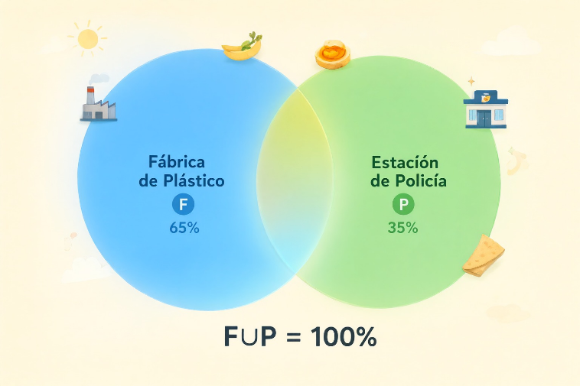

4.5. DISTRIBUCIONES DE PROBABILIDAD APLICADAS A LA ADMINISTRACIÓN

Las distribuciones de probabilidad constituyen una herramienta útil para analizar situaciones en las que existen diferentes resultados posibles y apoyar la toma de decisiones con base en los datos observados.
En este proyecto, cada jornada de venta puede analizarse considerando dos resultados: alcanzar la venta máxima establecida o presentar una venta inferior a dicha meta. Durante los cinco días de operación, la venta máxima de Q210.00 se alcanzó en cuatro jornadas, mientras que en una jornada se obtuvieron Q180.00.
Al analizar los cinco días operativos:
Venta Máxima / Agotado Total ($Q210.00$): Ocurrió en 4 de los 5 días.
$$\text{Probabilidad}=\left(\frac{4\text{ días}}{5\text{ días}}\right)×100=0.80×100=80\%$$
Por lo tanto, durante el periodo evaluado se observó una probabilidad del 80% de alcanzar la meta máxima diaria de ventas de Q210.00.
Venta Parcial ($Q180.00$): Ocurrió en 1 de los 5 días.
$$\text{Probabilidad}=\left(\frac{1\text{ día}}{5\text{ días}}\right)×100=0.20×100=20\%$$
Por lo tanto, durante el periodo evaluado se observó una probabilidad del 20% de obtener una venta inferior a la meta máxima diaria.

4.5.1. PORCENTAJE DE DISMINUCIÓN EN LA DEMANDA

En el día de venta parcial se obtuvieron Q180.00, mientras que la venta máxima registrada fue de Q210.00.
Para determinar el porcentaje de disminución respecto a la venta máxima:
$$\text{Disminución}=\left(\frac{\text{Q210.00}-\text{Q180.00}}{\text{Q210.00}}\right)×100=\left(\frac{\text{Q30.00}}{\text{Q210.00}}\right)×100=0.142857×1000.$$
$$142857×100=14.29\%$$
El día de venta parcial presentó una disminución del 14.29% respecto a la venta máxima registrada.
Es importante diferenciar ambos resultados: la probabilidad observada de presentar una venta parcial fue del 20%, mientras que la disminución de las ventas en ese día fue del 14.29% respecto a la venta máxima.

4.5.2. DISTRIBUCIÓN NORMAL

Los ingresos diarios presentaron una media de Q204.00 y una desviación estándar de Q13.42, con un coeficiente de variación de 6.58%.
Estos resultados muestran que los ingresos registrados durante los cinco días presentaron una variabilidad relativamente baja respecto al promedio. Sin embargo, debido al número reducido de observaciones y a que los datos corresponden únicamente a cinco jornadas, no se puede afirmar estadísticamente que los ingresos sigan una distribución normal.
Por esta razón, la distribución normal se considera en este proyecto como una referencia teórica para comprender el comportamiento de los datos y la importancia de la media y la desviación estándar en el análisis de la variabilidad.
Los resultados obtenidos pueden apoyar diferentes decisiones administrativas:
- Compras de materia prima: permiten utilizar los registros de ventas como referencia para estimar las cantidades necesarias y reducir el riesgo de exceso de insumos.
- Presupuesto diario: el comportamiento relativamente estable de los ingresos proporciona una referencia para planificar los gastos de operación.
- Planificación de la producción: conocer el comportamiento de las ventas facilita ajustar la cantidad de productos preparados.
- Gestión del riesgo: el seguimiento de la variabilidad permite identificar cambios en las ventas y tomar medidas para reducir posibles pérdidas por exceso o falta de producto.

4.6. MUESTREO Y ESTIMACIONES APLICADAS AL CONTROL ESTADÍSTICO DE PROCESOS

4.6.1. TÉCNICA DE MUESTREO

Se utilizó un muestreo no probabilístico por conveniencia, que consiste en seleccionar a los clientes que están disponibles en el momento del estudio, sin aplicar criterios aleatorios. Esta técnica se eligió debido a que la ventana de atención fue de únicamente dos horas y se trabajó con los clientes disponibles durante el horario de mayor demanda.
La muestra se tomó a partir de los clientes que llegaban al punto de venta durante el cambio de turno, encuestando a los participantes conforme realizaban su compra. Aunque este tipo de muestreo no permite generalizar los resultados a toda la población, sí permite describir la opinión de los compradores reales durante el periodo de evaluación.

4.6.2. SEGUIMIENTO ESTADÍSTICO DEL MENÚ

El seguimiento de las ventas del menú dulce durante los primeros tres días de prueba permitió identificar cambios en la preferencia de los clientes y utilizar esta información para ajustar la oferta del emprendimiento.
Durante el Día 1, el manjar representó el 25% de las porciones dulces vendidas. En el Día 2, su participación disminuyó al 8.33%, mientras que en el Día 3 no se registraron ventas de manjar, representando el 0%.
Día 1 (Lunes): Se vendieron $3$ porciones de manjar de $12$ preparadas:
$$\text{Porcentaje}=\left(\frac{3}{12}\right)×100=0.25×100=25\%$$
Día 2 (Martes): Se vendió $1$ porción de manjar de $12$ preparadas:
$$\text{Porcentaje}=\left(\frac{1}{12}\right)×100=0.083333×100=8.33\%$$
Día 3 (Miércoles): Se vendieron $0$ porciones de manjar de $12$ preparadas:
$$\text{Porcentaje}=\left(\frac{0}{12}\right)×100=0.00×100=0\%$$
La disminución observada en la demanda del manjar permitió identificar una menor aceptación de esta opción durante la prueba piloto. Como resultado, a partir del cuarto día se decidió retirar el manjar del menú y utilizar el presupuesto destinado a esta variante para fortalecer la producción de plátano con crema.
Esta decisión permitió adaptar la oferta de acuerdo con el comportamiento observado de las ventas y reducir el riesgo de adquirir nuevamente insumos para una opción con baja demanda.

4.6.3. PORCENTAJE DE DESPERDICIO EVITADO

A partir del cuarto día se retiró el manjar de la producción debido a la baja demanda observada durante la prueba piloto. Como consecuencia, se evitó realizar nuevas compras de los ingredientes destinados exclusivamente a esta variante.
En lugar de afirmar que se evitó un 100% del desperdicio físico de los ingredientes, el proyecto registra esta acción como una reducción del riesgo de desperdicio, debido a que se dejó de adquirir materia prima para un producto que presentó una demanda muy baja durante la prueba.
El presupuesto destinado al manjar fue reasignado hacia la preparación de plátano con crema, opción que presentó mayor aceptación durante la prueba realizada.
De esta manera, el análisis estadístico de las ventas permitió tomar una decisión de optimización del menú, reducir el riesgo de pérdidas por insumos no utilizados y utilizar los recursos disponibles de una manera más eficiente.

V. ESTRUCTURA FINANCIERA Y OPTIMIZACIÓN DEL MENÚ

5.1. PRESUPUESTO, OPTIMIZACIÓN DE RECETA Y ESTRUCTURA DE COSTOS (%)
Presupuesto Diario y Distribución Porcentual del Costo
Categoría | Detalle de Insumos | Costo (GTQ) | Porcentaje del Costo Total (%) | Observación / Ajuste Técnico
Ingredientes Plátanos | Docena de plátanos ($Q30.00$), Crema ampliada ($Q34.00$), Azúcar ($Q6.00$), Aceite ($Q15.00$) | Q85.00 | 50% | Ajuste al Día 3: Se eliminó la leche y maicena del manjar ($Q10.00$). Ese monto se reasignó a crema.
Ingredientes Dobladas | Maseca 1 lb ($Q13.00$), papa 1 lb ($Q7.00$), tomate ($Q7.00$), condimentos ($Q10.00$) | Q37.00 | 21.76% | Costo fijo asignado a la línea salada.
Desechables y Varios | Platos ($Q10.00$), servilletas ($Q5.00$), perejil ($Q3.00$), tenedores ($Q3.00$), tostadas ($Q17.00$), queso ($Q10.00$) | Q48.00 | 28.24% | Empaque, presentación y complementos.
TOTAL COSTO DE PRODUCCIÓN DIARIO | Costo de producción por jornada | Q170.00 | 100% | El presupuesto diario base de Q170.00 y el precio unitario de Q10.00 se mantuvieron constantes.

La distribución del presupuesto permitió identificar la proporción de los recursos destinados a cada categoría de producción. El mayor porcentaje correspondió a los ingredientes utilizados para la preparación de los plátanos, con un 50% del costo diario, seguido de los desechables y varios, con 28.24%, y los ingredientes destinados a las dobladas, con 21.76%.

5.2. OPTIMIZACIÓN POR PRUEBA PILOTO DE MENÚ DULCE EN PORCENTAJES (Días 1 a 3)

Durante los primeros tres días se incluyó el manjar como una de las opciones del menú dulce. Se utilizó como referencia una producción prevista de 12 porciones diarias para evaluar la aceptación de ambas alternativas.

Día 1 (Lunes): Se vendieron 3 porciones de manjar (25%) y 9 porciones de crema (75%).
$$\text{Manjar}=\left(\frac{9}{12}\right)×100=0.75×100=75\%$$
$$\text{Manjar}=\left(\frac{3}{12}\right)×100=0.25×100=25\%$$
Día 2 (Martes): Se vendió 1 porción de manjar (8.33%) y 11 porciones de crema (91.67%).
Manjar (1 porción):
$$\text{ Manjar}=\left(\frac{1}{12}\right)×100=0.083333×100=8.33\%$$
Crema (11 porciones):
$$\text{ Crema}=\left(\frac{11}{12}\right)×100=0.916666×100=91.67\%$$
Día 3 (Miércoles): 0 porciones de manjar (0%) y 10 porciones de crema (100%).
Manjar (0 porciones):
$$\text{ Manjar}=\left(\frac{0}{10}\right)×100=0.00×100=0\%$$
Crema (10 porciones):
$$\text{Crema}=\left(\frac{10}{10}\right)×100=1.00×100=100\%$$
Días 4 y 5 (Jueves y Viernes) Total: 12 porciones diarias de Crema
Crema (12 porciones):
$$\text{ Crema}=\left(\frac{12}{12}\right)×100=1.00×100=100\%$$
DÍAS 4 Y 5: Se vendieron 12 porciones diarias de crema, representando el 100% de las ventas dulces registradas en cada jornada.
A partir del cuarto día, se eliminó el manjar del menú debido a la baja demanda observada durante la prueba piloto. La oferta dulce se concentró en el plátano con crema, opción que presentó mayor aceptación en los días evaluados.
Esta decisión permitió adaptar el menú con base en los resultados observados y reducir el riesgo de adquirir insumos para una alternativa con menor demanda, manteniendo el presupuesto diario establecido.

VI. RESULTADOS Y ANÁLISIS ESTADÍSTICO DE VENTAS Y SATISFACCIÓN

6.1. RESULTADOS Y ANÁLISIS ESTADÍSTICO DE VENTAS EN PORCENTAJES (%)

Tabla comparativa de ventas y resultado sobre costos de producción por día
Día | Ventas Brutas (GTQ) | Porcentaje de Cumplimiento Meta (%) | Resultado sobre costos de producción (GTQ) | Resultado sobre costo (%)
Lunes | Q210.00 | 100% | Q40.00 | 23.53%
Martes | Q210.00 | 100% | Q40.00 | 23.53%
Miércoles | Q180.00 | 85.71% | Q10.00 | 5.88%
Jueves | Q210.00 | 100% | Q40.00 | 23.53%
Viernes | Q210.00 | 100% | Q40.00 | 23.53%
TOTAL | Q1,020.00 | 97.14% (Promedio) | Q170.00 | 20%

El emprendimiento alcanzó la meta máxima diaria de Q210.00 en cuatro de las cinco jornadas, equivalente al 80% de los días evaluados. El miércoles se registraron ventas por Q180.00, correspondientes al 85.71% de la meta diaria.
El resultado acumulado sobre los costos de producción fue de Q170.00, obtenido al comparar los ingresos totales de Q1,020.00 con los costos de producción correspondientes a los cinco días, por un total de Q850.00.
En cuatro de los cinco días se obtuvo un resultado de Q40.00, equivalente al 23.53% sobre el costo diario de producción de Q170.00. El miércoles, debido a que las ventas fueron de Q180.00, el resultado fue de Q10.00, equivalente al 5.88% sobre el costo de producción.
El resultado acumulado de Q170.00 representa un 20% sobre los Q850.00 utilizados en costos de producción durante los cinco días evaluados.

Como muestra la Gráfica, el proyecto alcanzó un nivel de eficiencia del 100% en el 80% de las jornadas operativas, es decir, en 4 de los 5 días, registrando un mínimo del 85.71% el miércoles.

La ganancia neta fue de Q40.00 en cuatro de los cinco días, con un margen del 23.5%. El miércoles bajó a Q10.00, con un margen del 5.8%.

6.2. MÉTRICAS ESTADÍSTICAS GENERALES EN PORCENTAJES

Indicador Estadístico | Valor Absoluto | Métrica Porcentual (%) | Interpretación Administrativa
Media ($\overline{x}$) | Q204.00 / día | 97.14% de la meta | Promedio de ingresos diarios respecto a la meta máxima de Q210.00.
Mediana ($Me$) | Q210.00 / día | 100% de la meta | Valor central de las ventas ordenadas, correspondiente al cumplimiento total de la meta.
Moda ($Mo$) | Q210.00 / día | 80% de frecuencia | Monto de venta que se repitió en cuatro de las cinco jornadas.
Rango ($R$) | Q30.00 | 14.29% de dispersión | Diferencia entre el ingreso máximo de Q210.00 y el ingreso mínimo de Q180.00.
Desviación estándar | Q13.42 | 6.58% respecto a la media | Indica una variación relativamente baja de los ingresos diarios alrededor de la media de Q204.00.

La media diaria fue de Q204.00, equivalente al 97.14% de la meta máxima diaria. La mediana y la moda fueron de Q210.00, lo que demuestra que este monto fue el valor central y el más frecuente durante las jornadas evaluadas.
El rango fue de Q30.00, equivalente al 14.29% de la meta máxima, mientras que la desviación estándar fue de aproximadamente Q13.42, equivalente al 6.58% de la media. Estos resultados muestran que los ingresos diarios presentaron una variación relativamente baja durante los cinco días de operación.

La media diaria fue de Q204.00, equivalente al 97.14% de la meta. La mediana y la moda alcanzaron Q210.00, con un 100% de la meta y un 80% de frecuencia. El rango fue de Q30.00, con una dispersión del 14.29%

6.3. EVOLUCIÓN PORCENTUAL DE LA PREFERENCIA POR JORNADA OPERATIVA
Día Operativo | % Venta de Manjar | % Venta de Crema | % Rendimiento del Menú Dulce
Día 1 (Lunes) | 25% | 75% | 100% (12 porciones)
Día 2 (Martes) | 8.33% | 91.67% | 100% (12 porciones)
Día 3 (Miércoles) | 0% | 100% | 83.33% (10 porciones)
Día 4 (Jueves) | 0% (Retirado) | 100% | 100% (12 porciones)
Día 5 (Viernes) | 0% (Retirado) | 100% | 100% (12 porciones)

Durante los primeros tres días se observó una disminución en la preferencia por el manjar, pasando del 25% el primer día al 8.33% el segundo y 0% el tercero. En cambio, la crema aumentó su participación del 75% al 91.67%, alcanzando el 100% de las ventas dulces registradas el tercer día.
A partir del cuarto día, el manjar fue retirado y la oferta dulce se concentró en el plátano con crema. Los días 1, 2, 4 y 5 se vendieron 12 porciones, equivalentes al 100% de la cantidad planificada, mientras que el tercer día se vendieron 10 de 12, equivalente al 83.33%.
En conjunto, los resultados muestran una mayor aceptación del plátano con crema y respaldan la decisión de concentrar la oferta en esta opción.

La Gráfica muestra la evolución del menú dulce: el manjar pasó del 25% el lunes al 8.33% el martes, hasta desaparecer el miércoles, cuando fue retirado. La crema, en cambio, mantuvo la mayor participación y alcanzó el 100% de las ventas del menú dulce a partir del miércoles.

La Gráfica muestra la evolución de la venta de crema durante los cinco días de operación. Su participación fue creciente: comenzó con el 75% el lunes, subió al 91.67% el martes y alcanzó el 100% a partir del miércoles, cuando el manjar fue retirado del menú. Esto refleja que la crema se consolidó como el producto principal del menú dulce.

La Gráfica muestra el rendimiento del menú dulce durante la semana de operación. En cuatro de los cinco días, el rendimiento alcanzó el 100% (12 porciones), mientras que el miércoles fue el único día con menor desempeño, con un 83.33% (10 porciones). Esto refleja que el menú dulce mantuvo un rendimiento alto y consistente durante la mayor parte del periodo evaluado.

6.4. RESULTADOS CONSOLIDADOS DE LA ENCUESTA DE SATISFACCIÓN

Se tabularon las respuestas de los 20 clientes encuestados durante el periodo de evaluación. La distribución de los participantes fue la siguiente:
Fábrica de Plástico, durante el cambio de turno:
De cada 20 clientes diarios, aproximadamente 13 personas venían de la fábrica de plástico.
$$\frac{13\text{ clientes}}{20\text{ clientes totales}}×100=65\%$$
Estación de Policía:
De cada 20 clientes diarios, aproximadamente 7 personas eran agentes o personal policial.
$$\frac{7 \text{ clientes}}{20\text{ clientes totales}}×100=35\%$$

La segmentación de los clientes muestra una composición clara del mercado: el 65% de los encuestados pertenece al personal de la fábrica de plástico, mientras que el 35% restante corresponde a agentes de la estación de policía. Esta distribución refleja los dos grupos principales que consumen el producto en el área de estudio.

6.5. RESULTADOS CONSOLIDADOS DE LA PREFERENCIA DE PRODUCTO

En cuanto a la elección del menú, el plátano con crema fue el producto más pedido por los clientes. De cada 21 porciones vendidas durante el periodo de evaluación, de los cuales 12 fueron de esta opción, mientras que los 9 restantes fueron dobladas de papa.
Plátanos:
De cada 21 porciones vendidas, aproximadamente 12 correspondieron al plátano con crema.
$$\frac{12\text{ porciones}}{21\text{ porciones totales}}×100=\text{​}57.14\%$$
Dobladas:
De cada 21 porciones vendidas, aproximadamente 9 correspondieron a las dobladas de papa.
$$\frac{9\text{ porciones}}{21\text{ porciones totales}}×100=\text{​}42.86\%$$

Los resultados muestran que el plátano con crema presentó la mayor preferencia, con una diferencia de 14.28 puntos porcentuales respecto a las dobladas de papa.
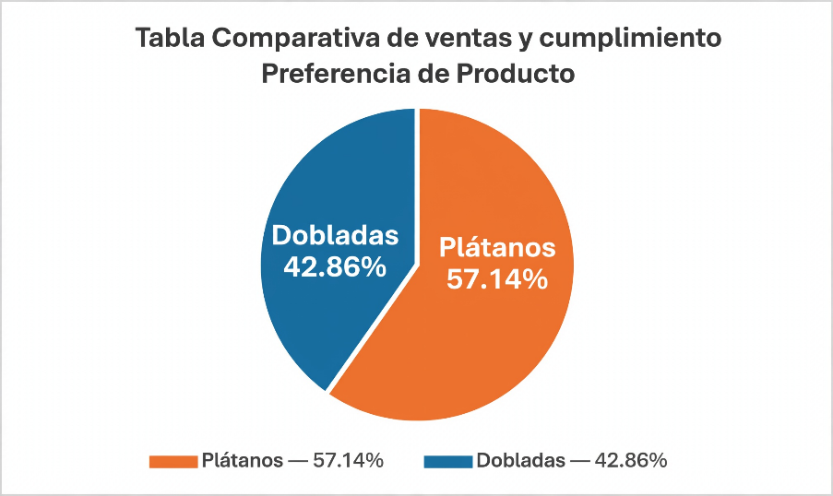
La Gráfica muestra la distribución de la preferencia de producto entre los clientes. El plátano con crema fue el más solicitado, con un 57.14% de las preferencias, mientras que las dobladas de papa alcanzaron el 42.86% restante.

6.6. RESULTADOS CONSOLIDADOS DE LA ACEPTACIÓN DEL PRECIO

El precio establecido de Q10.00 por porción presentó una aceptación favorable entre los participantes. De los 20 clientes encuestados, el 100% calificó el precio como excelente, sin registros en las categorías de justo o elevado.
Estos resultados indican que el precio establecido fue aceptado por los clientes participantes y no representó una barrera para la compra durante el periodo evaluado.
De los 20 clientes encuestados, la totalidad calificó el precio como excelente:
$\frac{20}{20}×100=100\%$

La Gráfica muestra que la totalidad de los clientes (100%) calificó el precio de Q10.00 como excelente, sin registros en las categorías justo o elevado.

6.7. RESULTADOS CONSOLIDADOS DE LA RAPIDEZ DE ATENCIÓN

En cuanto a la rapidez de atención, de los 20 clientes encuestados, 19 calificaron el servicio como muy rápido, equivalente al 95%, mientras que 1 cliente lo calificó como regular, equivalente al 5%.
Los resultados muestran una valoración favorable de la rapidez del servicio, especialmente durante el periodo de cambio de turno, cuando se concentró la demanda.
Muy rápido (95%): 19 de los 20 clientes calificó la atención como muy rápida.
$$\frac{19}{20}×100=95\%$$
Regular (5%): 1 cliente de los 20 la calificó como regular.
$$\frac{1}{20}×100=5$$

El 95% de ellos calificó el servicio como muy rápido, mientras que el 5% restante lo consideró regular. Esto refleja que la atención fue eficiente durante el periodo de mayor demanda, el cambio de turno.

VII. CONCLUSIONES

El análisis estadístico permitió determinar que el emprendimiento presentó un comportamiento favorable durante los cinco días de evaluación. Se alcanzó la meta máxima de Q210.00 en cuatro de las cinco jornadas (80% de los días), mientras que el día restante alcanzó el 85.71% de la meta, con un promedio de ventas de Q204.00 diarios, equivalente al 97.14% de la meta máxima.
El análisis financiero evidenció ingresos por Q1,020.00 frente a Q850.00 en costos de producción, generando un resultado acumulado de Q170.00, equivalente al 20%. Las medidas de dispersión reflejaron estabilidad en las ventas, con una desviación estándar de Q13.42 y un coeficiente de variación del 6.58%, lo que indica que los ingresos se mantuvieron cercanos al promedio.
La prueba piloto del menú dulce reveló una mayor aceptación del plátano con crema frente al manjar, cuya participación disminuyó del 25% al 0%, por lo que se retiró y se concentró la oferta en el plátano con crema. En la preferencia general, el plátano con crema representó el 57.14% de las 21 porciones analizadas, frente al 42.86% de las dobladas de papa.
La encuesta mostró una valoración favorable: el 100% de los 20 clientes calificó como excelente el precio de Q10.00, y el 95% consideró la atención como muy rápida. En conclusión, la aplicación de herramientas estadísticas permitió obtener información útil para la toma de decisiones del emprendimiento en ventas, costos, producción y preferencias de los clientes, respaldando la continuidad del control estadístico y el ajuste del menú según el comportamiento observado

VIII. RECOMENDACIONES

Con base en los resultados obtenidos durante el periodo de evaluación, se sugieren las siguientes acciones para fortalecer el desempeño del emprendimiento:
Probar promociones en los días de menor venta, sobre todo los miércoles, para nivelar los ingresos y evitar que la semana quede desbalanceada. Una opción podría ser ofrecer descuentos o combos atractivos que incentiven la compra en esas jornadas.
Conservar el plátano con crema como opción dulce principal, ya que fue el que mejor aceptación tuvo durante la prueba piloto. Esto no solo responde a la preferencia de los clientes, sino que también reduce el riesgo de desperdiciar insumos asociados al manjar, que mostró una demanda decreciente hasta desaparecer.
Seguir registrando las ventas cada día y aplicando encuestas de satisfacción, para detectar a tiempo cualquier cambio en la demanda o en las preferencias de los clientes. Esta información permite tomar decisiones con base en datos y no en suposiciones.
Considerar ampliar el horario o el punto de venta hacia zonas con más afluencia, tomando como referencia lo observado durante el periodo de evaluación. Antes de hacerlo, convendría estudiar el flujo de personas y los costos adicionales que implicaría.
Mantener el precio de Q10.00 por porción, ya que fue bien recibido por los clientes, quienes en su totalidad lo calificaron como excelente. Se recomienda ajustarlo únicamente si los costos de producción lo justifican, y en ese caso comunicar el cambio con anticipación.

IX. ANEXOS Y REFERENCIAS

9.1. ANEXO 1: MODELO DE ENCUESTA


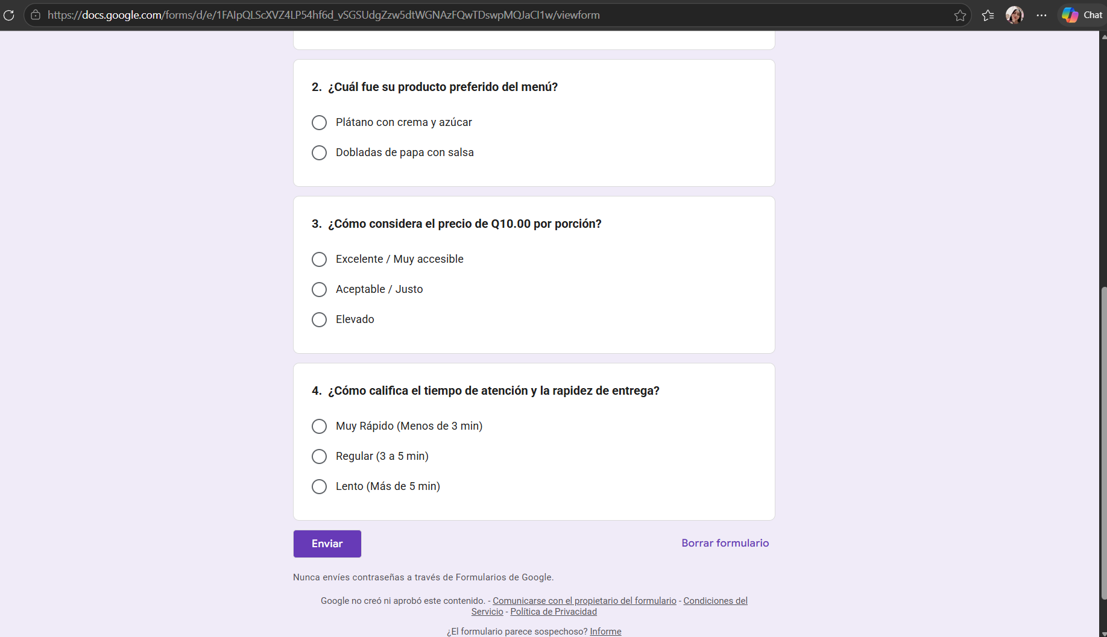

9.2. ANEXO 2: EVIDENCIA FOTOGRÁFICA

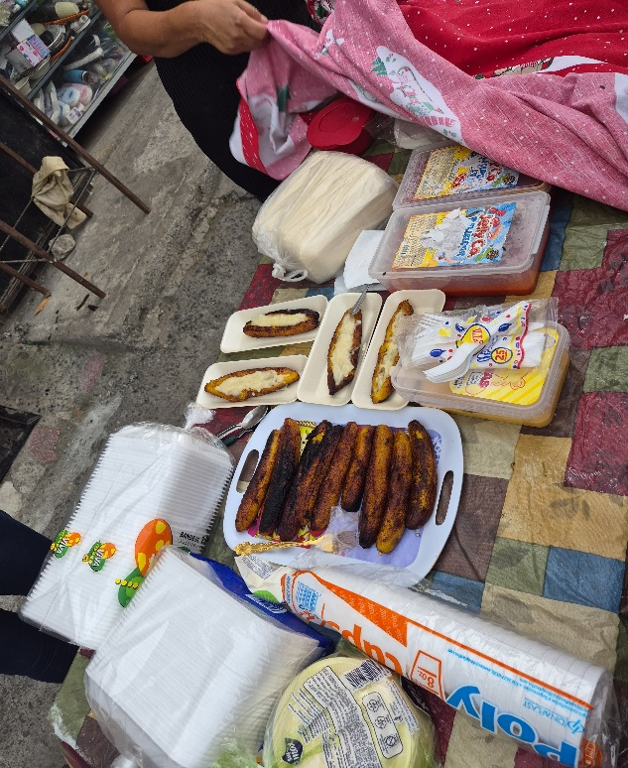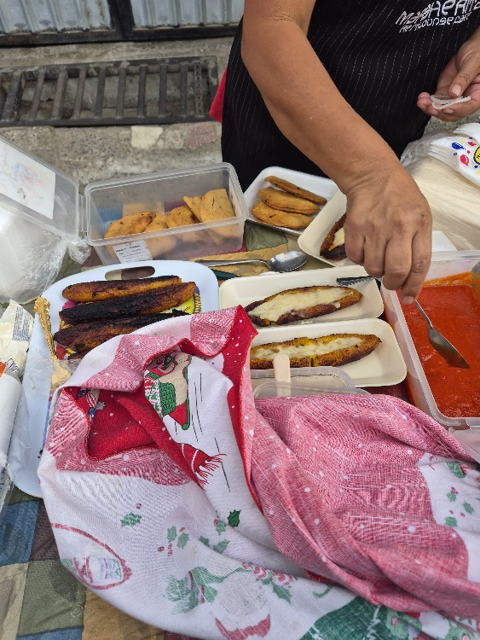

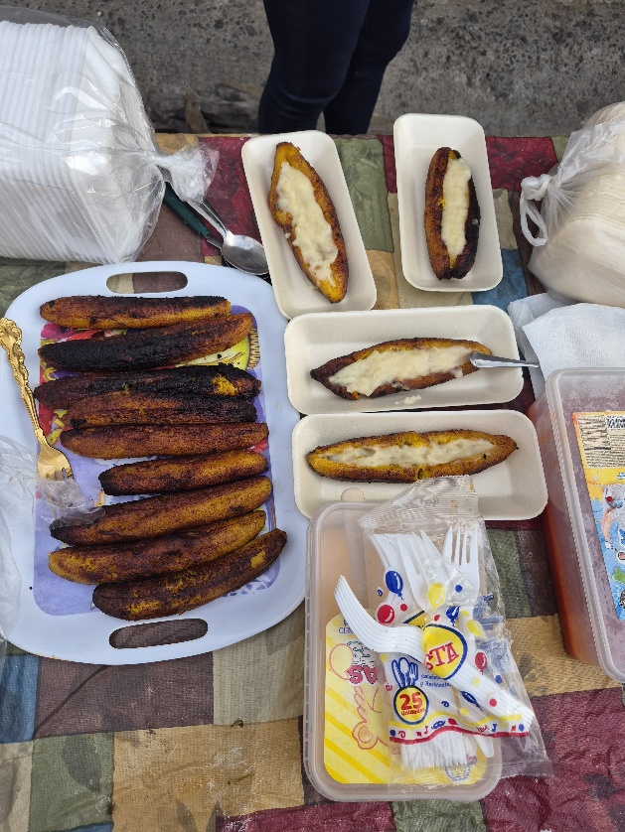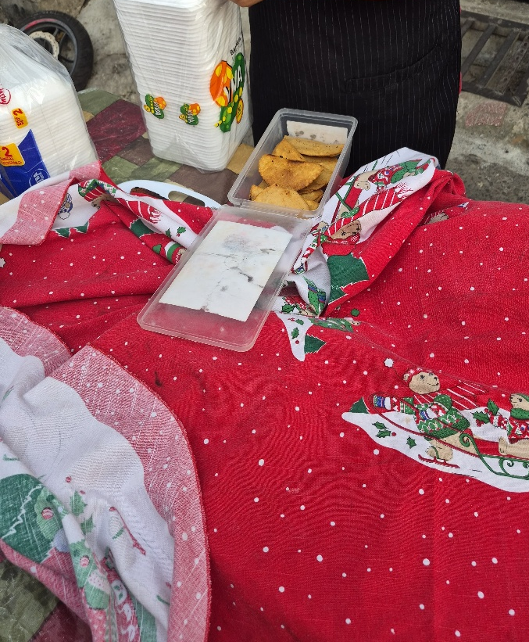

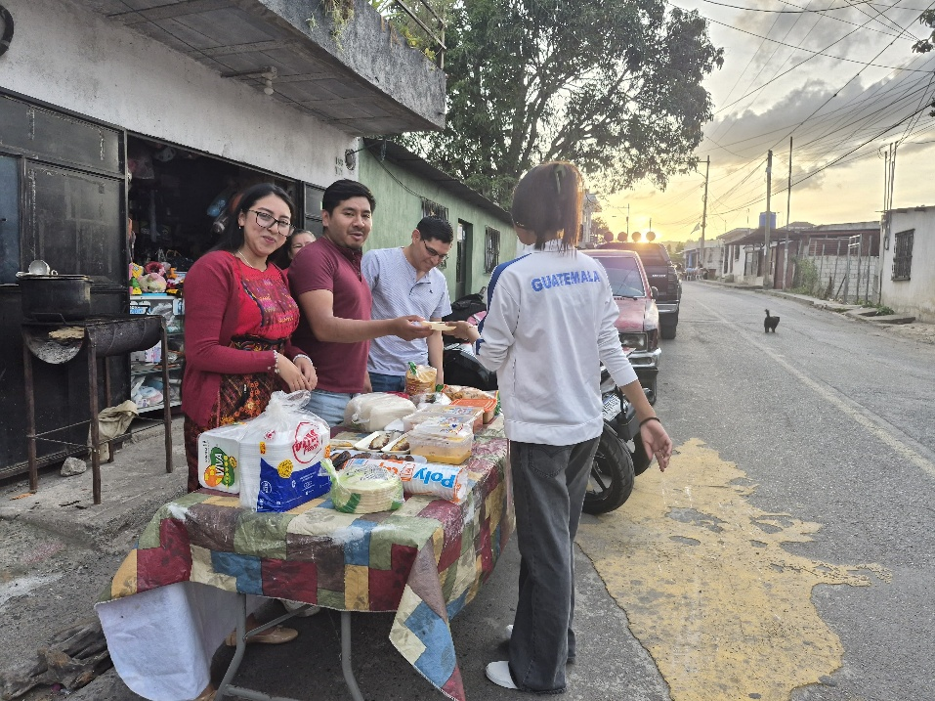

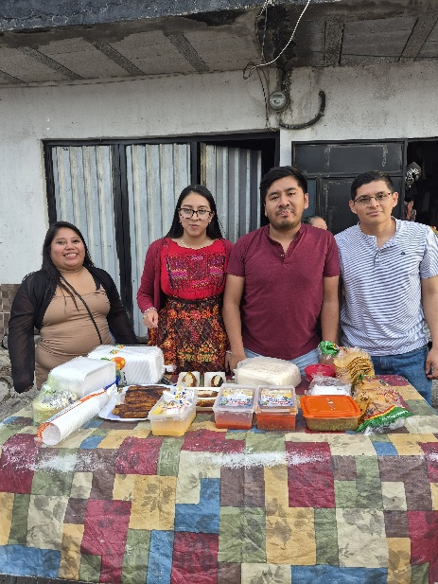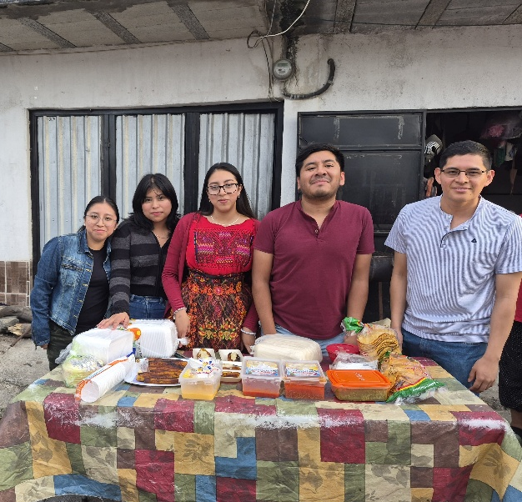

9.3. REFERENCIAS BIBLIOGRÁFICAS

Triola, M. F. (2013). Estadística (11.ª ed.). Pearson Educación. https://www.uv.mx/rmipe/files/2015/09/estadistica.pdf
Probabilidad y Estadística. (s.f.). Estadística básica. https://www.probabilidadyestadistica.net/estadistica-basica/
Probabilidad y Estadística. (s.f.). Conceptos básicos de estadística. https://www.probabilidadyestadistica.net/conceptos-basicos-de-estadistica/
Universidad Abierta y a Distancia de México. (s.f.). NEBA_U1_Contenido.pdf. https://dmd.unadmexico.mx/contenidos/DCSBA/BLOQUE1/NA/01/NEBA/unidad_01/descargables/NEBA_U1_Contenido.pdf
Euroinnova. (s.f.). Importancia de usar la estadística para un emprendimiento. https://www.euroinnova.com/inversiones-y-finanzas/articulos/usar-estadistica-para-un-emprendimiento
Concepto. (s.f.). Estadística: Concepto, niveles, historia, importancia y ramas. https://concepto.de/estadistica/
Gestiopolis. (s.f.). Estadística: qué es, objetivos, tipos, partes, elementos. https://www.gestiopolis.com/que-es-estadistica-tipos-y-objetivos/

